Informace z kanceláře 22. 11. 2014
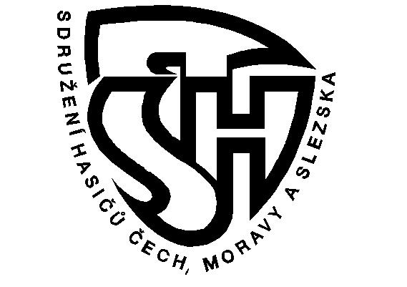

www.oshpardubice.cz oshpardubice@centrum.cz

 Marie Stará - starostka OSH 724 531 219 Hana Košťálová 606 690 343  kancelář 950 570 680
Úřední dny: pondělí a čtvrtek 8.00 - 16.00 hod (ostatní dny a v době letních a vánočních prázdnin po telefonické dohodě)

- WWW stránky byly upraveny a jsou pravidelně aktualizovány,
pokud chcete zveřejnit informace, zasílejte je přímo do kanceláře OSH.
- Seznam členské základny jste dostali při prezenci.
Prosím zkontrolujte data - případné chyby opravte, chybějící údaje doplňte.
(adresa vč. PSČ, členství, vyznamenání, funkce od kdy, popřípadě do kdy, telefon a @)údaje o SDH)
- Dovolená v době vánočních svátků od 20. 12. 2014 do 5. 1. 2015.
- Informace o nepřítomnosti v úřední dny je vždy zveřejněna na www stránkách.
- Návrh na udělení ocenění členů podávat na OSH nejméně 1 měsíc dopředu, pokud uděluje KSH nebo SH ČMS, tak 2 měsíce. V návrhu o ocenění je nutné uvést zdůvodnění návrhu (nejméně 5 vět).
- Plánované akce v roce 2015
17. ledna Břehy Plnění odborností MH
23. ledna Horní Jelení Školení vedoucích a rozhodčích MH
28. února Ostřetín Plnění odborností MH
12. - 13. června Břehy Setkání přípravek

- Plánované soutěže v roce 2015
4. dubna Rokytno Okresní kolo Dorostu ZPV a testy
16. května Dříteč Okresní kolo MH - CTIF
23. května Okresní kolo MH
24. května Okresní kolo PS
5. - 6. června SY Krajské kolo MH
12. června ÚO Krajské kolo PS HZS
13. června ÚO Krajské kolo PS SDH
14. června ÚO Krajské kolo D
26. - 28. června Trutnov MČR PS
8. - 12. července Praha MČR Plamen a dorost
19. - 26. července Opole – Polsko MS CTIF MH
říjen Štěpánov Super pohár hejtmana Pak
17. října Starý Mateřov ZPV MH a přípravek

- Konference:
7. března Skuteč - konference okresu CR
14. března Telecí - konference okresu SY
21. března Slepotice - konference okresu PA
11. dubna České Heřmanice - konference okresu ÚO
18. dubna v okrese SY - konference Pardubického kraje
4. - 5. července PARDUBICE Sjezd SH ČMS

- Plánované akce SH ČMS v roce 2015
10. dubna Školení hospodářů SH ČMS - Přibyslav
11. dubna Školení funkcionářů SH ČMS - Přibyslav
11. dubna Celorepubliková porada vedoucích ORM - Přibyslav
24. dubna Shromáždění starostů OSH SH ČMS - Přibyslav
25. dubna Celostátní pouť hasičů Svatý Hostýn
7. - 8. května Předání titulu ZH
23. května Hasičský den na Konopišti

- Okres Pardubice má k 20. 11. 2014 celkem 127 Sborů dobrovolných hasičů s 4015 členy.
Ocenění členové: ČÚ OSH 38 Získané odbornosti Strojník 2
MZP 29 Preventiva III. 7
MZZ 34 Preventiva II. 7
ČÚ KSH 17 Velitel 0
Med. sv. Fl. 4 Hasič II. - III. 0
ČÚ SHČMS 4 Hasič I. 0
MZMZ 2
MzVěr. 23
Medaile za zásluhu o výchovu 1

- Zprávy z dnešního zasedání naleznete na našich stánkách www.oshpardubice.cz
- Nezapomeňte prosím nahlásit konání VV SDH a VV okrsků.
- Dát důraz na vyplnění hlášení a včasné odevzdání na OSH spolu s opraveným
a doplněným seznamem členské základny.
Nezapomenout do hlášení zapsat termíny konání soutěží, oslav, cvičení, popřípadě
společenské akce pro děti i dospělé.
Na budově, kde sídlí SDH, musí být umístěno označení provozovny s těmito údaji:
Sdružení hasičů Čech, Moravy a Slezska
Sbor dobrovolných hasičů
Sobkovice č.p. 1
561 64 Žamberk
IČO: 11111111
Starosta SDH:
Telefon:
příp. jméno pověřené osoby zaštiťující živnost:

VZORY RAZÍTEK ORGANIZAČNÍCH JEDNOTEK SH ČMS

Okrsek | Sdružení hasičů  Čech, Moravy a Slezska  okrsek č. 12 – Česká Třebová  560 02 Česká Třebová | SDH | Sdružení hasičů  Čech, Moravy a Slezska  Sbor dobrovolných hasičů  Sobkovice č.p. 1  561 64 Žamberk  IČO: 11111111

Zprávu zpracovala a přednesla inspektorka OSH Hana Košťálová

Černá za Bory, 22. 11. 2014

